
TRƯỜNG ĐẠI HỌC THỦY LỢI
KHOA CƠ KHÍ
----------



ĐỀ TÀI: TÍNH TOÁN, MÔ PHỎNG ĐỘNG HỌC MÔ HÌNH CON LẮC NGƯỢC

SV thực hiện: Lê Bảo Hiếu
Nguyễn Đức An
Lớp: 63CĐT1
Khoa: Cơ khí
GVHD: Ths.Nguyễn Tiến Thịnh

TRƯỜNG ĐẠI HỌC THỦY LỢI
KHOA CƠ KHÍ
----------

ĐỀ TÀI: TÍNH TOÁN, MÔ PHỎNG ĐỘNG HỌC MÔ HÌNH CON LẮC NGƯỢC

SV thực hiện: Lê Bảo Hiếu
Nguyễn Đức An
Lớp: 63CĐT1
Khoa: Cơ khí
GVHD: Ths.Nguyễn Tiến Thịnh

LỜI CAM ĐOAN
Em là Nguyễn Đức An, Lê Bảo Hiếu, chúng em xin cam đoan đây là nghiên cứu khoa học của chính bản thân chúng em. Các kết quả trong nghiên cứu này là trung thực, và không sao chép từ bất kỳ nguồn nào và dưới bát kỳ hình thức nào. Việc tham khảo các nguồn tài liệu đã được trích dẫn và ghi nguồn tài liệu tham khảo theo đúng quy định.

Tác giả nghiên cứu khoa học

Nguyễn Đức An
Lê Bảo Hiếu

LỜI CẢM ƠN
Trong những lời đầu tiên của báo cáo nghiên cứu khoa học này, chúng em muốn gửi những lời cảm ơn và biết ơn trân thành nhất của mình tới tất cả những người đã hỗ trợ, giúp đỡ chúng em cả về kiến thức và tinh thần trong quá trình thực hiện đồ án.
Trước hết, chúng em xin chân thành gửi lời cảm ơn đến giáo viên hướng dẫn – ThS. Nguyễn Tiến Thịnh, giảng viên bộ môn Kỹ thuật cơ điện tử, người đã trực tiếp hướng dẫn, nhận xét, tận tình chỉ bảo, giúp đỡ chúng em trong suốt quá trình làm đồ án, để chúng em có thể hoàn thiện đồ án một cách tốt nhất.
Xin chân thành cảm ơn tới tất cả các thầy cô đã nhiệt tình dạy bảo, truyền đạt kiến thức cho chúng em trong suốt thời gian học tập dưới mái trường Đại học Thủy Lợi, đặc biệt với các thầy cô tại Bộ môn Kỹ thuật cơ điện tử các thầy cô đã luôn quan tâm, định hướng và tạo điều kiện thuận lợi cho chúng em học tập, nghiên cứu và thực hiện nghiên cứu khoa học.
Chúng em đã cố gắng để hoàn thiện nghiên cứu khoa học một cách tốt nhất, nhưng do sự hạn chế về thời gian cũng như kiến thức nên không thể tránh khỏi những thiếu sót, rất mong sự đóng góp của các thầy cô.
Em xin chân thành cảm ơn!

MỤC LỤC
LỜI CAM ĐOAN 3
LỜI CẢM ƠN 4
DANH MỤC HÌNH ẢNH 7
DANH MỤC CÁC TỪ VIẾT TẮT VÀ THUẬT NGỮ 7
CHƯƠNG 1: TỔNG QUAN VỀ ĐỀ TÀI 8
1.1. Giới thiệu đề tài 8
1.2. Lịch sử hình thành và phát triển 10
1.3. Tính cấp thiết, ý nghĩa khoa học của đề tài 10
1.4. Mục tiêu của đề tài 11
CHƯƠNG 2: CƠ SỞ LÝ THUYẾT 11
2.1. Đặt hệ trục tọa độ cho hệ con lắc ngược xe 12
2.2. Toán học hóa quan hệ vào ra 13
2.3 tuyến tính mô hình làm việc tĩnh tại vị trí cân bằng của con lắc 15
2.4. Mô phỏng hệ thống bằng phần mềm Matlab – Simulink 17
2.4.1. Giới thiệu phần mềm Matlab 17
2.4.2. Simulink trong Matlab 19
2.4.3. Bộ điều khiển PID 20
2.4.4. Bộ điều khiển LQR 23
2.4.5 Mô phỏng điều khiển LQR trên Matlab - Simulink 23
TÀI LIỆU THAM KHẢO 28

DANH MỤC HÌNH ẢNH
Hình 1.1 Một số ví dụ cho hệ cân bằng
Hình 1.2 Một số mô hình con lắc ngược
Hình 2.1 Sơ đồ mô hình con lắc ngược
Hình 2.2 Phần mềm Matlab
Hình 2.3 Sơ đồ bộ điều khiển PID
Hình 2.4 Thư viện các khối chức năng
Hình 2.5 Khối Gain
Hình 2.6 Khối State-Space
Hình 2.7 Khối Derivative
Hình 2.8 Khối Add
Hình 2.9 Khối Demux
Hình 2.10 Sơ đồ bộ điều khiển LQR trong hệ thống con lắc ngược
Hình 2.11 Đồ thị đáp ứng vị trí của bộ điều khiển LQR trong hệ thống con lắc ngược
Hình 2.11 Đồ thị đáp ứng góc lệch của bộ điều khiển LQR trong hệ thống con lắc ngược

DANH MỤC BẢNG BIỂU

Bảng 2.1. Ký hiệu các đại lượng vật lý của hệ xe con lắc ngược

DANH MỤC CÁC TỪ VIẾT TẮT VÀ THUẬT NGỮ

PID: Proportional Integral Derivative
LQR: Linear Quadratic Regulato

CHƯƠNG 1: TỔNG QUAN VỀ ĐỀ TÀI

Giới thiệu đề tài
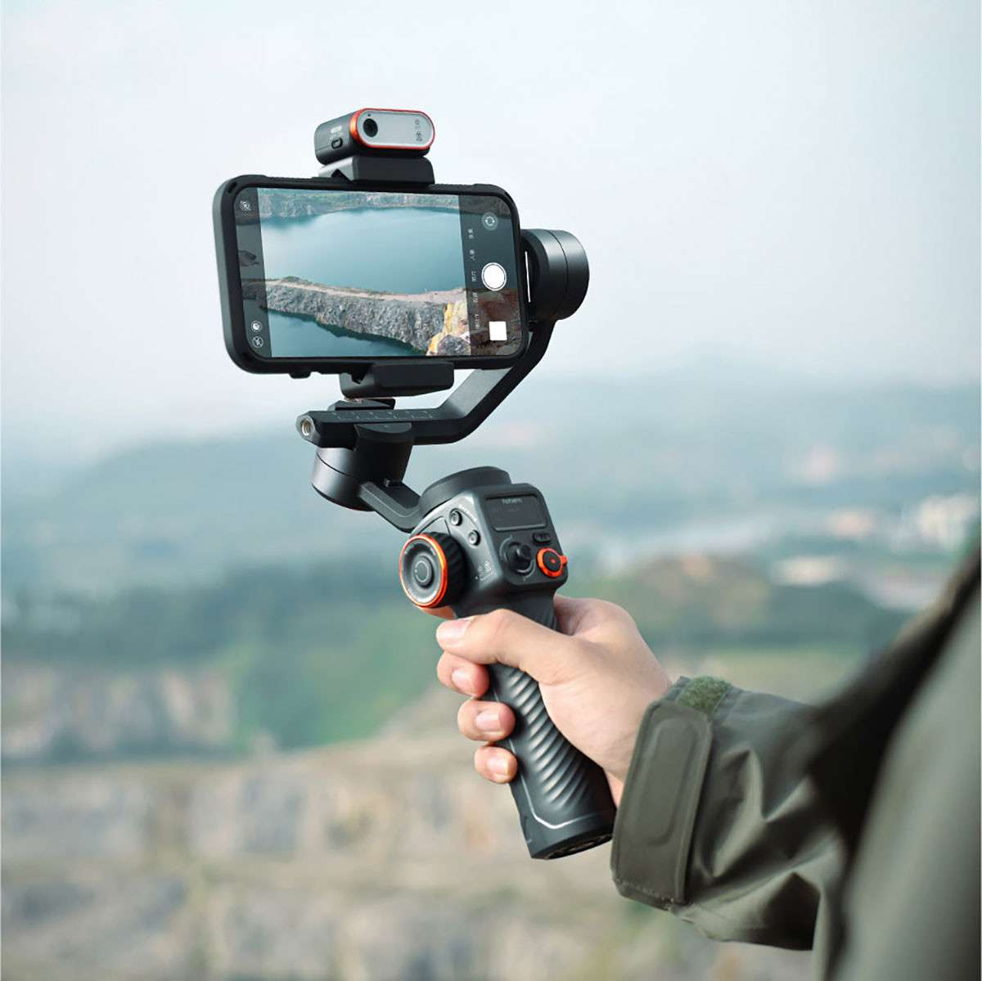
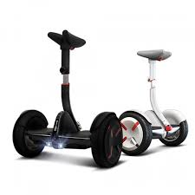
Trong thực tế hiện nay chúng ta bắt gặp ngày càng nhiều những hệ thống đặt ra yêu cầu phải giải quyết bài toán giữ thăng bằng hay là chống rung lắc cho hệ. Một số ví dụ quen thuộc chúng ta thấy nhiều có thể kể đến như xe hai bánh tự cân bằng, hệ gimbal chống rung cho camera hay điện thoại, robot có thể di chuyển bằng hai chân, sự chuyển động cân bằng của nhiều dạng robot, điều khiển cân bằng khi phóng con tàu vũ trụ, cân bằng những giàn khoan trên biển,...Các hệ này mặc dù có kết cấu khác nhau xong mục đích điều khiển những hệ này nhìn chung đều có nguyên tắc cân bằng như bài toán điều khiển con lắc ngược.
Hình 1.1 Một số ví dụ cho hệ cân bằng

Ngày nay các hệ thống vận hành tự động đang là xu hướng phát triển, không những đáp ứng được yêu cầu tự động mà còn phải hoạt động một cách chất lượng, có tính ổn định cao và hiệu quả. Vì thế các thuật toán điều khiển ngày càng cần phải phát triển hơn để đáp ứng kịp với xu hướng phát triển. Trong đó thuật toán điều khiển là một thuật toán được các nhà khoa học, các kĩ sư quan tâm rất nhiều bởi tính thực tế và ứng dụng của nó rất là quan trọng. Để có thể thực hiện bài toán cân bằng cho một hệ thống ta phải tiếp cận vấn đề cần giải quyết một cách thích hợp. Và hệ thống cân bằng con lắc ngược chính là ví dụ điển hình nhất cho bài toán cân bằng hệ thống.
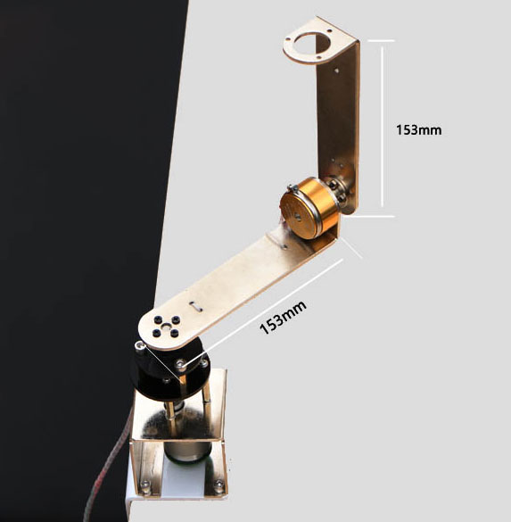
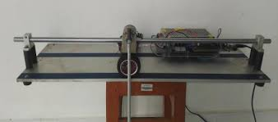
Hình 1.2 Một số mô hình con lắc ngược

Hệ thống con lắc ngược thực ra đã được đưa vào để nghiên cứu về hệ thống từ khoảng từ những năm 50 của thế kỷ trước, nó vốn dĩ là một đối tượng không ổn định thường được sử dụng để kiểm tra khả năng thực thi và tính hiệu quả của các thuật toán điều khiển. Dù đã có từ lâu nhưng bài toán điều khiển con lắc ngược vẫn luôn dành được sự quan tâm rất lớn từ những nhà nghiên cứu, các giải thuật điều khiển mới cho hệ thống vẫn liên tục được ra đời và được kiểm nghiệm về sự ổn định và chính xác của nó.
Ngoài ra hệ thống con lắc ngược là một hệ thống điều khiển kinh điển, nó được sử dụng trong giảng dạy cho các sinh viên về điều khiển cân bằng và nghiên cứu ở hầu hết các trường đại học trên khắp thế giới. Hệ thống con lắc ngược là mô hình phù hợp để kiểm tra các thuật toán điều khiển hệ phi tuyến cao trở lại ổn định. Đây là một hệ thống SIMO (Single Input Multi Output) điển hình vì nó có một ngõ vào là lực tác động của động cơ hay điện áp cấp vào động cơ mà phải điều khiển cả vị trí của con lắc và góc lệch con lắc ngược sao cho thẳng đứng (ít nhất hai ngõ ra). Ngoài ra, phương trình toán học trong mô hình của con lắc ngược mang tính chất phi tuyến điển hình. Vì thế, đây là một mô hình nghiên cứu lý tưởng cho các phòng thí nghiệm điều khiển tự động. Các loại giải thuật hay phương pháp điều khiển tự động được nghiên cứu trên mô hình con lắc ngược nhằm tìm ra các giải pháp tốt nhất trong các ứng dụng điều khiển thiết bị tự động trong thực tế: điều khiển tốc độ động cơ, giảm tổn hao công suất, điều khiển vị trí, điều khiển cân bằng hệ thống,… Chính vì vậy để xây dựng và điều khiển cho hệ con lắc ngược tự cân bằng đòi hỏi người nghiên cứu phải có nhiều kiến thức về cơ khí lẫn điều khiển hệ thống. Với mô hình này sẽ giúp người điều khiển kiểm chứng được nhiều cơ sở lý thuyết và các thuật toán khác nhau trong điều khiển tự động.

Lịch sử hình thành và phát triển
Để nói về lĩnh vực nghiên cứu về điều khiển cân bằng đây là một lĩnh vực rất nổi trội trong ngành kỹ thuật điều khiển tự động. Trên thế giới các nước trong khu vực Châu Á như Trung Quốc, Nhật Bản, Hàn Quốc, Ấn Độ là những nước phát triển mạnh về lĩnh vực kỹ thuật, họ có thể ứng dụng những thuật toán điều khiển cân bằng cho những sản phẩm công nghệ cao như mô tô tự cân bằng và di chuyển. Còn rộng ra trên thế giới đặc biệt là Mỹ đã phát triển cho lĩnh vực này lên trên một tầm cao mới các sản phẩm như flycam, robot làm việc, drone chở người,...là những sản phẩm rất ấn tượng. Còn trở về Việt Nam, nghiên cứu về lĩnh vực điều khiển cân bằng hay áp dụng các thuật toán điều khiển lên những hệ thống trong công nghiệp ngày càng được quan tâm phát triển nhiều hơn, nhưng vẫn con rất nhiều những hạn chế so với khu vực và thế giới.

Tính cấp thiết, ý nghĩa khoa học của đề tài
Trong khi công nghệ kỹ thuật không ngừng phát triển, các hệ thống tự động hay robot sẽ ngày càng trở nên thông minh hơn. Để đạt được điều phát triển đó các thuật toán điều khiển cho các hệ thống cũng cần không ngừng được phát triển và cải thiện. Thuật toán điều khiển cân bằng được áp dụng trong các robot di chuyển như con người, hay là các phương tiện bay không người lái,... Việc nghiên cứu và cải tiến cho các hệ thống cân bằng cũng là một hướng đi thiết yếu trong tương lai.
=> Xuất phát từ những ứng dụng thực tế của hệ con lắc hay là trong nghiên cứu và học tập, là một ví dụ điển hình cho các sinh viên nghiên cứu về các thuật toán điều khiển đặc biệt là điều khiển cân bằng, cũng như tính phù hợp với chuyên ngành em đã học,em quyết định lựa chọn đề tài: “ Tính toán thiết kế và chế tạo mô hình con lắc ngược có điểm treo tịnh tiến”.

Mục tiêu của đề tài
Mục tiêu đề ra:
- Xây dựng bài toán vi phân chuyển động của hệ thống, tuyến tính hóa phương trình vi phân chuyển động.
- Mô phỏng hệ thống trên Matlab – Simulink từ phương trình vi phân. - Thiết kế, chế tạo và lắp đặt mô hình con lắc ngược hợp lí.
- Điều khiển cân bằng cho hệ thống.

CHƯƠNG 2: CƠ SỞ LÝ THUYẾT
Đặt hệ trục và phân tích phương trình toán học cho hệ con lắc ngược, tuyến tính hóa quanh điểm làm việc tĩnh bằng phương pháp Euler – Lagrange từ đó được phương trình trạng thái tại 2 điểm làm việc TOP và BOT

2.1. Đặt hệ trục tọa độ cho hệ con lắc ngược xe
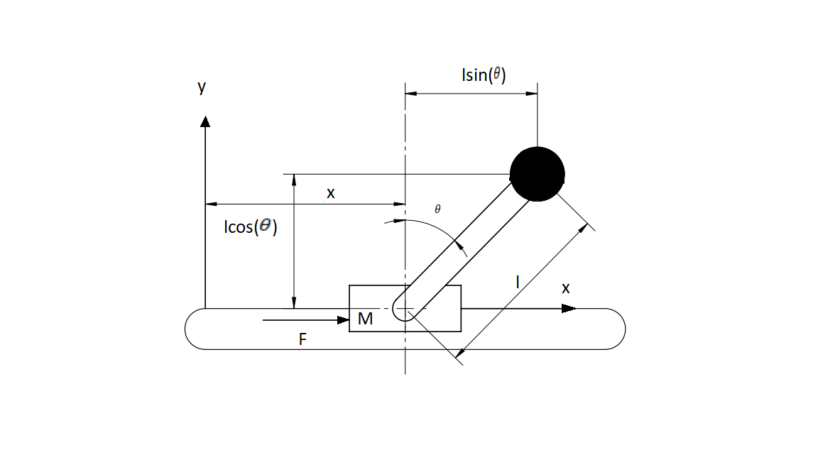
Ta đặt hệ trục cho con lắc như hình 2.1

Hình 2.1: sơ đồ mô hình con lắc ngược

Tên thông số | Ký hiệu | Đơn vj
Góc nghiêng của con lắc | $$θ$$ | rad
Vị trí của xe trên trục X | $$x$$ | m
Gia tốc trọng trường | g | m/s2
Lực tác dụng lên xe | F | N
Khối lượng của xe | M | kg
Khối lượng của thanh con lắc | m | kg
Khối lượng của quả nặng | m_{ball} | kg
Chiều dài của con lắc | $$l$$ | m
Mômen quán tính của con lắc | $$Ι$$ | kg/m2

Bảng 2.1. Ký hiệu các đại lượng vật lý của hệ xe con lắc ngược

2.2. Toán học hóa quan hệ vào ra
Phương pháp Euler – Lagrange là một phương pháp hay được sử dụng trong hệ con lắc ngược vì sự đơn giản của nó.
Và dưới đây là công thức Euler – Lagrange bọn em chọn và sử dụng trong đề tài lần này:
$\frac{ⅆ}{ⅆt}\left(\frac{∂L}{∂θ_{k}}\right)- \frac{∂L}{∂θ_{k}} = F_{k}$ (1)
Với:
T - là tổng các thành phần động năng của hệ.
V - là tổng các thành phần thế năng của hệ.
$L_{lagrange}$ = T – V là nhân tử Lagrangian.
$θ_{k}$ là tọa độ tổng quát.
$F_{k}$ là tổng ngoại lực tác động lên hệ (moment).
Trong đó ta có:
Chỉ có ngoại lực tác động lên hệ theo phương x mà không có ngoại lực tác động lên con lắc nên ta có
$θ_{k }$ = $\left[{x \atop θ}\right]$ ; $F_{k}$ = $\left[{F \atop 0}\right]$ (2)
Do ta chọn gốc thế năng tại tâm xe nên ở đây ta chỉ có thế năng của con lắc:
V = m g y_{k} = mgL $\cos\left(θ\right)$ (3)
Động năng của xe là:
T_{xe} = $\frac{1}{2}$ M $\dot{x^{2}}$ (4)
Động năng của thanh con lắc là:
T_{cần} = $\frac{1}{2}$ m v² (5)
Vị trí cuối của thanh con lắc chiếu lên hệ trục tọa độ là:
$\left\{\begin{aligned}x_{k = x+ ı\sin\left(θ\right)} \\ y_{k = ı\cos\left(θ\right)}\end{aligned}\right.$ (6)
Ta có vận tốc của con lắc là:
$\left\{\begin{aligned}v_{xk = \dot{x}+L\dot{θ}\cos\left(θ\right)} \\ v_{xk = -L\dot{θ}\sin\left(θ\right)}\end{aligned}\right.$ (7)
Bình phương vận tốc trung bình của thanh con lắc là:
$v^{2}$ = ${v_{xk}}^{2}$ + ${v_{yk}}^{2}$ = ${\dot{x}}^{2 }$+ 2l$\dot{x}\dot{θ}$cos$θ$ + $l^{2}\dot{θ^{2}}$ (8)
Vậy động năng của thanh lắc là:
$T_{cần}=\frac{1}{2}m{\dot{x}}^{2}+ml\dot{x}\dot{θ}cosθ+\frac{1}{2}ml^{2}{\dot{θ}}^{2}$(9)
Vậy toàn bộ động năng của hệ là:
$T=T_{cần}+T_{xe}=\frac{1}{2}m{\dot{x}}^{2}+ml\dot{x}\dot{θ}cosθ+\frac{1}{2}ml^{2}{\dot{θ}}^{2}+\frac{1}{2}M{\dot{x}}^{2}$
Vậy hàm Euler-Lagrange có dạng như sau:
$L=T-V= ½ m{\dot{x}}^{2}+ml\dot{x}\dot{θ}cosθ+\frac{1}{2}ml^{2}{\dot{θ}}^{2}+\frac{1}{2}M{\dot{x}}^{2}-mglcos\left(θ\right)$

Ta có:
$$\left\{\begin{aligned}\frac{∂L}{∂\dot{x}} = \left(m+M\right)\dot{x}+ml\dot{θ }\cos\left(θ\right) \\ \frac{ⅆ}{ⅆt\left(\frac{∂L}{∂\dot{x}}\right)}= \left(m+M\right)\ddot{x}+ml\ddot{θ}\cos\left(θ\right)+ ml{\dot{θ}}^{2}\sin\left(θ\right) \\ \\ \frac{∂L}{∂x}=0 \\ \frac{∂L}{∂\dot{θ}}=ml\dot{x }\cos\left(θ\right)+ml^{2}\dot{θ} \\ \frac{d}{dt}\left(\frac{∂L}{∂\dot{θ}}\right)= ml\left[\ddot{x}\cos\left(θ\right)-\dot{x}\dot{θ}\sin\left(θ\right)\right]+ml^{2}\ddot{θ} \\ \frac{∂L}{∂θ}=mgl\sin\left(θ\right)-ml\dot{θ}\dot{x}\sin\left(θ\right)\end{aligned}\right.$$
Thay vào hệ phương trình Euler – Lagrange ta được hệ xe con lắc ngược như sau:

$$\left\{\begin{aligned}\left(m+M\right)\ddot{x}+ml\ddot{θ}\cos\left(θ\right)- ml\dot{θ^{2}\sin\left(θ\right)+b\dot{x}}=F \\ ml\ddot{x}\cos\left(θ\right) + ml^{2}\ddot{θ}+ mgl\sin\left(θ\right)+d\dot{θ} =0\end{aligned}\right.$$
Ta lần lượt rút $\ddot{x}$ và $\ddot{θ}$ ra để chúng không còn phụ thuộc vào nhau ta được:

$\left\{\begin{aligned}\ddot{x}=\frac{ml\dot{θ}\cos\left(θ\right) - F + mg\cos\left(θ\right)\sin\left(θ\right) }{m + M - m\cos^{2}\left(θ\right)} \\ \ddot{θ} =\frac{ml\dot{θ}\cos\left(θ\right)\sin\left(θ\right) - F\cos\left(θ\right) + \left(m+M\right)g\sin\left(θ\right)}{l(m+M - m\cos\left(θ\right))}\end{aligned}\right.$

2.3 tuyến tính mô hình làm việc tĩnh tại vị trí cân bằng của con lắc
Ta lập phương trình trạng thái của hệ thống, ta có 2 điểm mà hệ ổn định tại điểm có $θ=0$ và điểm có $θ=π$ thì ta đặt các biến trạng thái như sau
g | 9.81 m/s2
l | 0.25m
$$M_{xe}$$ | 0.5 kg
m | 0.3 kg
b | 0.05N/m
$$d$$ | 0.005Nms/rad

$\left\{\begin{aligned}x_{1}=x \\ x_{2}={\dot{x}}_{1}=\dot{x} \\ x_{3}=\dot{θ} \\ x_{4}=\dot{x_{3}}=\dot{θ}\end{aligned}\right.$ & $\left\{\begin{aligned}{\dot{x}}_{2}= \ddot{x}=f_{1}(x,\dot{x},θ,\dot{θ}) \\ {\dot{x}}_{4}= \ddot{θ}=f_{1}(x,\dot{x},θ,\dot{θ})\end{aligned}\right.$
Hạ bậc hệ phương trình biến trạng thái ta được:
$$\left\{\begin{aligned}{\dot{x}}_{1}=x_{2}= f_{1} \\ {\dot{x}}_{2}=\ddot{x}=f_{2}(x,\dot{x}, θ,\dot{θ}) \\ {\dot{x}}_{3}=x_{4}= f_{3} \\ {\dot{x}}_{4}=\ddot{θ}=f_{4}(x,\dot{x}, θ,\dot{θ}) \end{aligned}\right.$$
Với
X = ${\left[x \dot{x} θ \dot{θ} \right]}^{T} f= {\left[f_{1} f_{2} f_{3} f_{4} \right]}^{T}$
Ta có hệ phương trình biến trạng thái như sau:
$\left\{\begin{aligned}\dot{X}= AX+Bu \\ y=CX\end{aligned}\right.$
Trong đó:
A= ${\left.\frac{∂f}{∂X}\right|}_{(\overline{X},\overline{u})}= \left[\begin{aligned}\frac{∂f_{1}}{∂x} \frac{∂f_{1}}{∂\dot{x}} \frac{∂f_{1}}{∂θ} \frac{∂f_{1}}{∂\dot{θ}} \\ \frac{∂f_{2}}{∂x} \frac{∂f_{2}}{∂\dot{x}} \frac{∂f_{2}}{∂θ} \frac{∂f_{2}}{∂\dot{θ}} \\ \frac{∂f_{3}}{∂x} \frac{∂f_{3}}{∂\dot{x}} \frac{∂f_{3}}{∂θ} \frac{∂f_{3}}{∂\dot{θ}} \\ \frac{∂f_{4}}{∂x} \frac{∂f_{4}}{∂\dot{x}} \frac{∂f_{4}}{∂θ} \frac{∂f_{4}}{∂\dot{θ}}\end{aligned} \right]$
B= ${\left.\frac{∂f}{∂u}\right|}_{(\overline{X},\overline{u})}= \left[\begin{aligned}\frac{∂f_{1}}{∂u} \\ \frac{∂f_{2}}{∂u} \\ \frac{∂f_{3}}{∂u} \\ \frac{∂f_{4}}{∂u}\end{aligned} \right]$
$\overline{X_{đỉnh}}=\left[\begin{aligned}x \\ 0 \\ 0 \\ 0\end{aligned} \right]$ $\overline{u}=0$ $\overline{X_{đáy}}=\left[\begin{aligned}x \\ 0 \\ π \\ 0\end{aligned} \right]$ $\overline{u}=0$
Đặt $x=\left[\begin{aligned}x_{1} \\ x_{2} \\ x_{3} \\ x_{4}\end{aligned} \right]=$ $\left[\begin{aligned}x \\ \dot{x} \\ θ \\ \dot{θ}\end{aligned} \right]$ $\dot{x}=\left[\begin{aligned}\dot{x} \\ \ddot{x} \\ \dot{θ} \\ \ddot{θ}\end{aligned} \right]=$ $\left[\begin{aligned}x_{2} \\ {\dot{x}}_{2} \\ x_{4} \\ {\dot{x}}_{4}\end{aligned} \right]$
Thay vào hệ mới như sau:
$$\left\{\begin{aligned}U=(M+m)\dot{x_{2}+bx_{2}-ml{\dot{x}}_{4}} \\ ml^{2}{\dot{x}}_{4}-mglx_{3}+mxl{\dot{x}}_{2}+dx_{4}\end{aligned}\right.$$
$\left\{\begin{aligned}{\dot{x}}_{2}=\frac{-b}{M}x_{2}+\frac{mg}{M}x_{3}-\frac{d}{Ml}x_{4}+\frac{U}{M} \\ {\dot{x}}_{4}=\frac{-b}{Ml}x_{2}+\frac{(m+M)g}{Ml}x_{3}-\frac{d}{Ml^{2}}x_{4}+\frac{U}{Ml}\end{aligned}\right.$
Từ $\dot{x}=Ax+Bu$và $y=Cx$ có được
$$\dot{x}=\left[\begin{aligned}{\dot{x}}_{1} \\ {\dot{x}}_{2} \\ {\dot{x}}_{3} \\ {\dot{x}}_{4}\end{aligned} \right]=\left[\begin{matrix}0 & 1 & 0 & 0 \\ 0 & \frac{-b}{M} & \frac{mg}{M} & -\frac{d}{Ml} \\ 0 & 0 & 0 & 1 \\ 0 & \frac{-b}{Ml} & \frac{(m+M)g}{Ml} & -\frac{d}{Ml^{2}}\end{matrix}\right]\left[\begin{aligned}x_{1} \\ x_{2} \\ x_{3} \\ x_{4}\end{aligned} \right]+\left[\begin{aligned}0 \\ \frac{1}{\begin{aligned}M \\ 0 \\ \frac{1}{Ml}\end{aligned}} \end{aligned}\right]U$$
Y=$\left[\begin{matrix}x \\ θ\end{matrix}\right]$= C$\left[\begin{aligned}x \\ \dot{x} \\ θ \\ \dot{θ}\end{aligned} \right]$
Vậy các ma trận A,B,C là:
A = $\left[\begin{matrix}0 & 1 & 0 & 0 \\ 0 & \frac{-b}{M} & \frac{mg}{M} & -\frac{d}{Ml} \\ 0 & 0 & 0 & 1 \\ 0 & \frac{-b}{Ml} & \frac{(m+M)g}{Ml} & -\frac{d}{Ml^{2}}\end{matrix}\right]$ = $\left[\begin{matrix}0 & 1 & 0 & 0 \\ 0 & -0.1 & 5.886 & -0.04 \\ 0 & 0 & 0 & 1 \\ 0 & -0.04 & 62.784 & -0.16\end{matrix}\right]$
B = $\left[\begin{aligned}0 \\ \frac{1}{\begin{aligned}M \\ 0 \\ \frac{1}{Ml}\end{aligned}} \end{aligned}\right]=\left[\begin{aligned}0 \\ 2 \\ 0 \\ 8 \end{aligned}\right]$
C = $\left[\begin{matrix}1 & 0 & 0 & 0 \\ 0 & 0 & 1 & 0\end{matrix}\right]$
Giả sử lựa chọn ma trận tối ưu sau:
Q = $\begin{matrix}1 & 0 & 0 & 0 \\ 0 & 1 & 0 & 0 \\ 0 & 0 & 1 & 0 \\ 0 & 0 & 0 & 1\end{matrix}$ và Q =[1]
Khi đó sẽ được kết quả K=lqr(A,B,Q,R) =[-1.0000,-1.9511,20.6580,2.9383]

2.4. Mô phỏng hệ thống bằng phần mềm Matlab – Simulink

2.4.1. Giới thiệu phần mềm Matlab
Matlab là phần mềm MathWorks thiết kế để cung cấp môi trường lập trình và tính toán kỹ thuật số. Matlab cho phép bạn sử dụng ma trận để tính toán các con số, vẽ thông tin cho các hàm và đồ thị, chạy các thuật toán, tạo giao diện người dùng và liên kết với các chương trình máy tính được viết bằng nhiều ngôn ngữ lập trình khác.

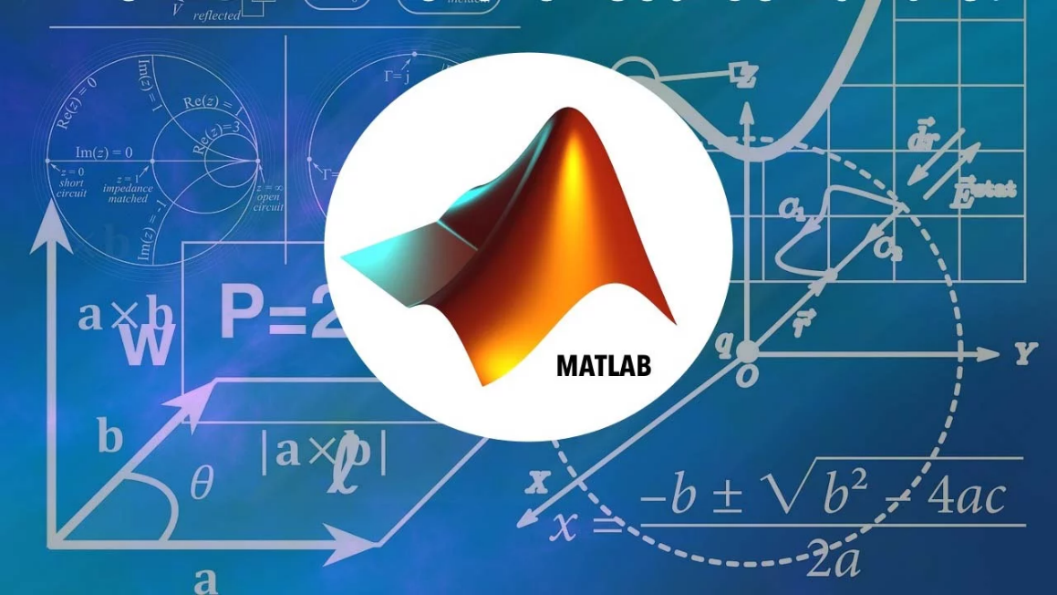
Hình 2.2: Phần mềm Matlab
Đặc điểm chính của Matlab:
- Giải quyết các vấn đề trong phân tích số, xử lý tín hiệu kỹ thuật số và xử lý đồ họa mà không cần lập trình cổ điển.
- Giải quyết một số loại vấn đề nhất định với hộp công cụ (Toolbox) và ứng dụng đặc biệt của Matlab.
- Tính toán trong toán học sơ cấp; xử lý tín hiệu kỹ thuật số, hình ảnh, giọng nói; ma trận thưa, logic mờ…
Hệ thống và tính năng của Matlab:
- Ngôn ngữ Matlab: ngôn ngữ lập trình cao cấp để tính toán số và phát triển ứng dụng. - Môi trường làm việc Matlab: Môi trường tương tác để điều tra, thiết kế, giải quyết các vấn đề.
- Xử lý đồ họa: Tích hợp biểu đồ để trực quan hóa dữ liệu và các công cụ để tạo biểu đồ tùy chỉnh.
- Thư viện lớn các hàm tính toán: Giải các hàm số tuyến tính, thống kê, phân tích Fourier, lọc, tối ưu hóa, tích phân và phương trình vi phân bình thường...
- Matlab API: công cụ phát triển để tăng khả năng bảo trì chất lượng mã và tối đa hóa hiệu suất.
- Các công cụ để xây dựng ứng dụng bằng giao diện đồ họa tùy chỉnh và các chức năng để tích hợp các thuật toán dựa trên Matlab với các ứng dụng bên ngoài và các ngôn ngữ khác như C++, Java, NET và Microsoft Excel.
Các ứng dụng của Matlab
- Trong nghiên cứu và phát triển: MATLAB là công cụ ưa thích trong nghiên cứu và phát triển, hỗ trợ từ mô phỏng đến phân tích dữ liệu.
- Trong thiết kế kỹ thuật: Được sử dụng rộng rãi trong thiết kế và mô phỏng hệ thống điện, cơ khí, và nhiều lĩnh vực kỹ thuật khác.
- Trong giáo dục: MATLAB chơi một vai trò quan trọng trong giáo dục, giúp sinh viên và giảng viên thực hành và hiểu sâu các khái niệm toán học và kỹ thuật.

2.4.2. Simulink trong Matlab
Simulink là một môi trường sơ đồ khối để mô phỏng đa miền và thiết kế dựa trên mô hình. Nó hỗ trợ thiết kế cấp hệ thống, mô phỏng, tạo mã tự động và kiểm tra và xác minh liên tục các hệ thống nhúng. Simulink cung cấp một trình soạn thảo đồ họa, các thư viện khối có thể tùy chỉnh và các trình giải để mô hình hóa và mô phỏng các hệ thống động. Nó được tích hợp với MATLAB, cho phép bạn kết hợp các thuật toán MATLAB vào các mô hình và xuất kết quả mô phỏng sang MATLAB để phân tích thêm, cho phép người sử dụng tạo ra mô hình đồ họa của các hệ thống động, chẳng hạn như hệ thống điều khiển, hệ thống điện tử, hệ thống cơ khí, và nhiều loại hệ thống khác.
Mô hình đồ họa: Simulink cung cấp một giao diện người dùng đồ họa cho phép người sử dụng xây dựng mô hình bằng cách sử dụng các khối chức năng và kết nối chúng để mô phỏng các quá trình và tương tác giữa các thành phần.
Tích hợp với Matlab: Simulink được tích hợp chặt chẽ với MATLAB, giúp người sử dụng kết hợp lợi ích của việc tính toán và mô phỏng trong cùng một môi trường. Người sử dụng có thể sử dụng các biến MATLAB và các công cụ tính toán trong Simulink. 21 Mô phỏng thời gian thực: Simulink hỗ trợ mô phỏng thời gian thực, cho phép người sử dụng kiểm tra và đánh giá hiệu suất của hệ thống trong môi trường thời gian thực.
Thư viện Block: Simulink cung cấp một loạt các thư viện block (khối) chức năng được xây dựng sẵn, bao gồm các khối cho toán tử, chuyển đổi, lọc, và nhiều tính năng khác, giúp giảm thời gian và công sức khi xây dựng mô hình.
Phù hợp với nhiều lĩnh vực: Simulink được sử dụng rộng rãi trong nghiên cứu, giáo dục, và trong công nghiệp để phát triển và kiểm thử các hệ thống phức tạp.
Ứng dụng trong thiết kế hệ thống điều khiển: Một trong những ứng dụng chính của Simulink là thiết kế và mô phỏng hệ thống điều khiển.
Với những đặc tính trên, Simulink là một công cụ quan trọng trong quá trình phát triển và kiểm thử hệ thống, đặc biệt là trong lĩnh vực điều khiển và tự động hóa.

2.4.3. Bộ điều khiển PID
Hệ con lắc ngược có thể sử dụng các phương pháp điều khiển khác nhau như:
- Bộ điều khiển PID.
- Bộ điều khiển LQR.
- Bộ điều khiển Fuzzy mờ.
Mỗi bộ điều khiển đều có những đặc điểm và ưu nhược điểm riêng biệt. PID được viết tắt bởi cụm từ Proportional Integral Derivative, có nghĩa là bộ điều khiển có cơ chế phản hồi vòng điều khiển. PID là sự kết hợp từ 3 bộ điều khiển: tỷ lệ, tích phân và vi phân. Nó được sử dụng rộng rãi trong các hệ thống điều khiển công nghiệp, hệ thống điện, tự động hóa, điện tử. Có thể nói, đây là bộ điều khiển được sử dụng rộng rãi và có tính ứng dụng cao nhất.. Bộ điều khiển PID có khả năng tính toán giá trị sai số giữa thông số biến đổi và giá trị đặt. Điều chỉnh sai số thấp nhất có thể, đáp ứng vọt lố và sự dao động. Nó kết hợp ba thành phần chính để duy trì và điều chỉnh hiệu suất của hệ thống:
P: Là phương pháp điều chỉnh tỷ lệ, tạo ra tín hiệu điều chỉnh tỷ lệ sai lệch đầu vào và thời gian lấy mẫu.
I: Là tích phân của thời gian sai lệch khi lấy mẫu. Chỉ số này cho biết tổng sai số tức thời theo thời gian và tích lũy trong quá khứ. Thời gian càng nhỏ thì tác động điều chỉnh tích phân càng mạnh.
D: Là vi phân của sai lệch. Chỉ số này tạo ra tín hiệu điều chỉnh cho tỷ lệ với tốc độ thay đổi sai lệch đầu vào. Khi thời gian càng lớn thì phạm vi điều chỉnh càng mạnh.
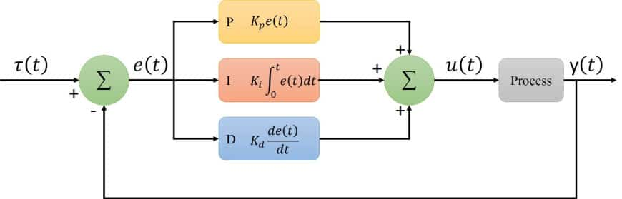
hình 2.3: Sơ đồ bộ điều khiển PID
Giá trị tỉ lệ xác định tác động của sai số hiện tại, giá trị tích phân xác định tác động của tổng các sai số quá khứ và giá trị vi phân xác định tác động của tốc độ biến đổi sai số. Tổng chập của ba tác động này dùng để điều chỉnh quá trình thông qua một phần tử điều khiển. Nhờ vậy, những giá trị này có thể làm sáng tỏ về quan hệ thời gian: P phụ thuộc vào sai số hiện tại, I phụ thuộc vào tích lũy các sai số quá khứ và D dự đoán các sai số tương lai, dựa vào tốc độ thay đổi hiện tại. Một bộ thông số PID chỉ có thể điều khiển một thông số của hệ thống, ở đây chúng ta cần điều khiển được góc con lắc và vị trí của xe nên cần sử dụng 2 bộ số PID. Trong đó một thông số được coi là hệ số chính đẻ điều khiển moment của động cơ, còn thông số còn lại được áp vào tác động của điểm tham chiếu của bộ thông số chính. Hai tín hiệu đầu vào là vị trí của xe và góc lệch của con lắc được đưa vào bộ điều khiển và đầu ra là lực tác động vào xe con lắc.
• Nguyên lí hoạt động của bộ điều khiển PID trong hệ con lắc ngược:
- Bộ điều khiển sẽ được tiếp nhận tín hiệu góc nghiêng từ Encoder, nếu góc nghiêng so với phương thẳng đứng khác nhau, tín hiệu này sẽ được bộ PID tính toán xử lí.
– Thành phần P( Proportional): Nếu con lắc nghiêng, thành phần P tăng công suất của động cơ để xe về lại vị trí cân bằng của con lắc và ổn định.
- Thành phần I( Integral): Nếu con lắc tiếp tục bị nghiêng về một hướng trong 1 khoảng thời gian, hệ số I sẽ giúp điều chỉnh để giảm đi sự tích tụ dài hạn này.
- Thành phần D( Derivative): Giúp giảm độ nhạy của hệ thống đối với những thay đổi nhanh chóng của hệ thống, từ đó sẽ giảm được tình trạng giao động không mong muốn.
• Để điều khiển được hệ thống cân bằng ta cần tính toán, xác định được hệ số PID phù hợp, có một số cách để xác định thông số PID như sau:
- Phương pháp kiểm soát thông số PID bằng tay: Là phương thức đưa các giá trị Ki= Kd đồng thời quy chúng về bằng giá trị O. Sau đó ta hiệu chỉnh giá trị Kp tăng dần đến khi nào hệ thống có sự ổn định tương đối thì ngưng. Hiệu chuẩn time tích phân tương ứng với chu kỳ dao động tuần hoàn. Kiểm soát lại giá trị Kp vừa khớp với yêu cầu bài toán. Trong qua trình hiệu chỉnh, nếu xảy ra hiện tượng thay đổi do dao động đột biến thì ta hiệu chuẩn thêm giá trị Kd.
- Phương pháp Ziegler – Nichols: Được xem là một trong những phương pháp chọn ra thông số điều khiển PID hữu hiệu nhất. Với phương pháp này ta giả sử Ki = Kd trong điều kiện đưa về giá trị 0 giống phương pháp trên. Tiếp tục tăng Kp ( Lúc này Kp cũng được xem là Kc ). Sau đó, ta đo đếm chu kỳ dao động Pc là xong.
- Sử dụng phần mềm để chọn thông số PID: Xác định thông số trong điều khiển pid bằng phần mềm được xem là phương án tối ưu vì nó có độ chính xác rất cao. Ở đây ta có thể tìm pid dựa trên thuật toán điều khiển hiệu chỉnh từ phần mềm trong một mô hình thực nghiệm PID ảo

2.4.4. Bộ điều khiển LQR
LQR (Linear Quadratic Regulator) là thuật toán điều khiển được xây dựng dựa trên cơ sở nguyên lý phản hồi trạng thái, còn gọi là phương pháp tuyến tính hóa dạng toàn phương. Bộ điều khiển LQR thường được áp dụng trên các hệ phi tuyến với nhiều ngõ vào ra. Bộ điều khiển nhận tín hiệu vào là trạng thái của hệ thống và tín hiệu mẫu sau đó tính toán và chuyển thành tín hiệu điều khiển cho hệ thống. Một hệ điều khiển được thiết kế ở chế độ làm việc tốt nhất là hệ luôn ở trạng thái tối ưu theo một tiêu chuẩn chất lượng nào đó (đạt giá trị cực trị). Trạng thái tối ưu có đạt được hay không tùy thuộc vào yêu cầu chất lượng đặt ra, sự hiểu biết về đối tượng và các tác động lên đối tượng, điều kiện làm việc của hệ,...

2.4.5 Mô phỏng điều khiển LQR trên Matlab - Simulink
Để có thể mô phỏng trên Matlab – Simulink việc cần làn là mở thư viện các khối chức năng và sử dụng các khối để biểu diễn mô tả hệ thống.
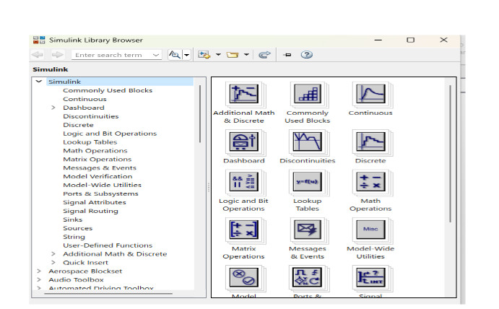

Hình 2.4: Thư viện các khối chức năng
- Khối “Gain” là khối cơ bản được sử dụng để chia tỷ lệ tín hiệu đầu vào theo hệ số không đổi. Hệ số không đổi này được gọi là giá trị "tăng". Khối Gain rất hữu ích cho việc điều chỉnh biên độ hoặc cường độ của tín hiệu trong mô hình Simulink. Khuyếch đại tín hiệu đầu vào bằng các khai tại ổ Gain. Biểu thức đó sẽ là một số hoặc sẽ là một biến.
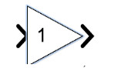

Hình 2.5 Khối Gain
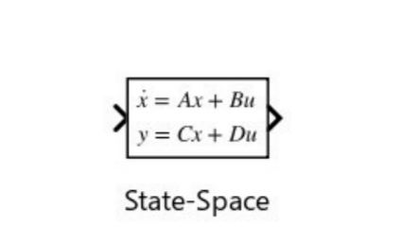
- Khối "State-space" được sử dụng để tạo ra mô hình không gian trạng thái từ các ma trận trạng thái, ma trận đầu ra, ma trận điều khiển và ma trận quan sát của một hệ thống động cơ tuyến tính. Khối này thường được sử dụng để mô tả các hệ thống điều khiển và hệ thống động lực có thể biểu diễn bằng các phương trình vi phân hay phương trình chuyển động.
Hình 2.6 Khối State - Space
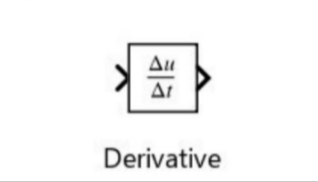
- Khối "Derivative" được sử dụng để tính đạo hàm của một tín hiệu theo thời gian. Nó thường được sử dụng trong các mô hình điều khiển hoặc xử lý tín hiệu để đo lường và sử dụng tốc độ thay đổi của một biến số.
Hình 2.7 Khối Derivative
- Khối "Add" (hoặc còn được gọi là khối "Sum") được sử dụng để thực hiện phép cộng hoặc phép trừ giữa các đầu vào. Khối này thường được sử dụng để tạo các mô hình điều khiển hoặc xử lý tín hiệu trong hệ thống.
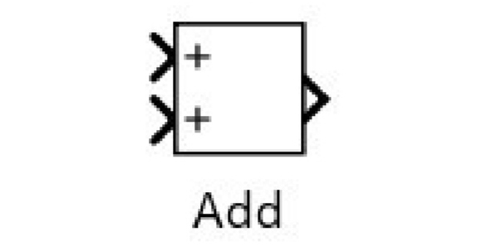
Hình 2.8 Khối Add
- Khối "Demux" được sử dụng để chia một tín hiệu đầu vào thành nhiều tín hiệu đầu ra. Nó thường được sử dụng khi bạn muốn chia tín hiệu từ một nguồn duy nhất thành nhiều dòng tín hiệu để đưa vào các khối xử lý khác hoặc hiển thị.
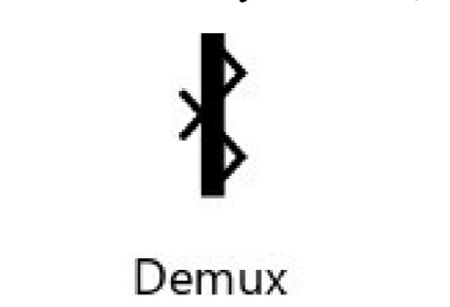
Hình 2.9 Khối Demux

Sau khi áp dụng tất các các khối chức năng, sơ đồ bộ mô phỏng điều khiển LQR của con lắc ngược được biểu diễn như sau:
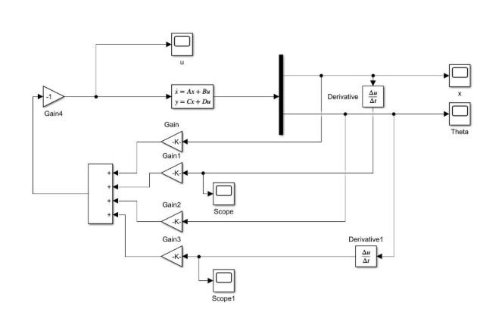
Hình 2.10 Sơ đồ bộ điều khiển LQR trong hệ thống con lắc ngược
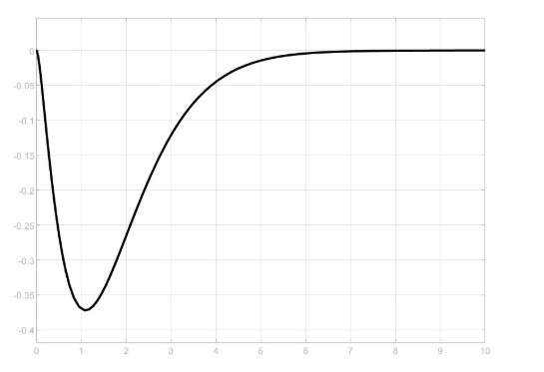
Hình 2.11 Đồ thị đáp ứng vị trí của bộ điều khiển LQR cho hệ con lắc ngược
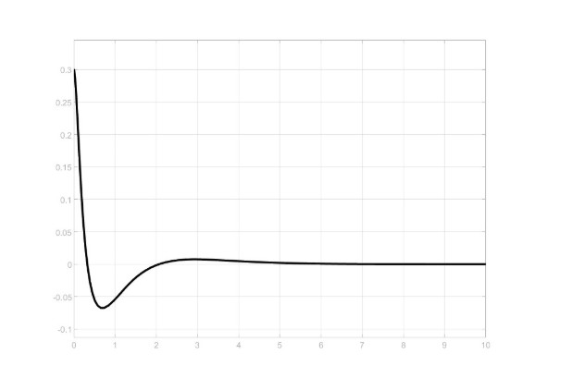
Hình 2.12 Đồ thị đáp ứng góc lệch của bộ điều khiển LQR cho hệ con lắc ngược
Vậy sau khi mô phỏng, đã đáp ứng được góc lệch và vị trí của bộ độ điều khiển LQR cho hệ con lắc ngược. Sau 6.2s vị trí của xe sẽ ổn định, sau 4.6s góc con lắc cũng trở về vị trí ổn định.

TÀI LIỆU THAM KHẢO
[1] H. T. Hoàng, Điều khiển thông minh, TP. Hồ Chí Minh: Đại học quốc gia, 2019.
[2] N. V. Đ. Hải, Xây dựng bộ điều khiển nhúng tuyến tính hóa vào ra cho hệ con lắc ngược, Tp Hồ Chí Minh, 25/06/2011.
[3] T. N. T. Tần, Thiết kế mô hình cân bằng con lắc ngược, Trà Vinh, 02/12/2001.
[4] N. T. Dũng, Nghiên cứu xây dựng hệ thống điều khiển con lắc ngược, Đại học Hàng Hải Việt Nam , 04/2016.
[5] T. A. Dũng, Điều khiển hiện đại lý thuyết và ứng dụng, Nhà xuất bản Giao thông vận tải, 2013. [6] N. D. Phước, Lý thuyêt điều khiển tuyến tính, Nhà xuất bản Khoa học và Kỹ thuật , 2007.
[7] N. P. Quang, Matlab và simulink dành cho kỹ sư điều khiển tự động, Nhà xuất bản Khoa học và Kỹ thuât , 2006.
[8] T. N. T. Dũng, Nghiên cứu xây dựng hệ thống điều khiển mô hình con lắc ngược, Hải Phòng, 4/2016.

